２０20年４月１日
研究開発センター

法政大学科研費専用Web購買システム（Kobuy）のご案内

「法政大学科研費専用Web購買システム」とは，科学研究費助成事業において、下記専用サイトを用いて事前に事務局と価格等の条件交渉を行った適正な業者より幅広いカテゴリーの物品調達が可能なシステムです。
「発注・出荷・検収・納品」までの一連のプロセスに適正業者をとり入れシステム化することで取引の透明性確保、架空発注、虚偽の納品書、請求書の発行、虚偽の納品を防止することを目的としています。
ご利用をご希望される場合は、研究開発センターへご申請ください。（これまでにご申請頂いた方は新たなご申請は不要です。）
※なお、本システムは、科学研究費助成事業の執行のみが対象です。ほかの研究費や学内助成金は
対象外となりますのでご注意ください。
―専用webサイト― ※2020年4月より、リプレイスいたしました。
「Kobuy」を介して下記連携サプライヤのWebサイトよりご購入が可能です。
◆消耗品（文具など）：アスクル
◆書籍：紀伊國屋書店
◆電化製品：ビックカメラ
◆間接資材：モノタロウ
◆その他：Amazon business（2020年6月より連携開始予定）

１ ご利用の流れ
①研究開発センターホームページより「Kobuy」のサイトにアクセス
URL： https://www.hosei.ac.jp/suisin/gakunaisha/new_koubaisystem/
②専用のＩＤ・パスワードでログイン ※初回のみパスワードの変更が必要です。
③サプライヤの選択
④選択したサプライヤのサイトにて購入物品の選択完了
⑤「Kobuy」のサイトにて注文処理
会計コード、研究種目名、研究代表者名（ご自身が分担者の場合のみ）、その他補足情報を入力。
⑥購入物品の納品および納品書・請求書の到着（各検収センター）
※購入物品と納品書・請求書の到着にタイムラグが生じる場合がございます。
⑦検収センターにて全品検収
⑧ご所属の資料室等にて物品（+納品書*検収印済、請求書）を受領
⑨研究開発センターにて科研費よりお支払い
※支払申請書のご提出は不要です。

２ 本システムのメリット
（１）価格について
サプライヤにより割引率は異なりますが、本システム特別価格が適用されます。取引条件の詳細については、研究開発センターHP（科研費WEB購買システム）にてご確認ください。
（２）研究者の負担軽減
a請求書払いとなるため、研究者の方の立替は不要です。
b納品先は各検収センターとなり、納品書等の明細書が同梱されているため、到着と同時に検収を行います。先生ご自身による明細の出力や、検収に来ていただく必要はございません。
c支払申請書を作成・提出する必要がありません。
（３）購買実績の確認
「Kobuy」webサイトより、発注した製品の取扱い状況の確認や、購買実績データのダウンロードが可能です。

３ ご注意
（１）送料、返品方法等、利用条件がサプライヤによって異なります。ご利用前に必ずご確認ください。
（２）物品類の検収と支払の可否の判断は別となります。
（３）原則１回の発注における支出元は１課題とします。複数課題に亘って物品購入をする場合は１課題目の注文処理を完了したのち、別課題での商品選択を始めてください。

ご利用の流れ
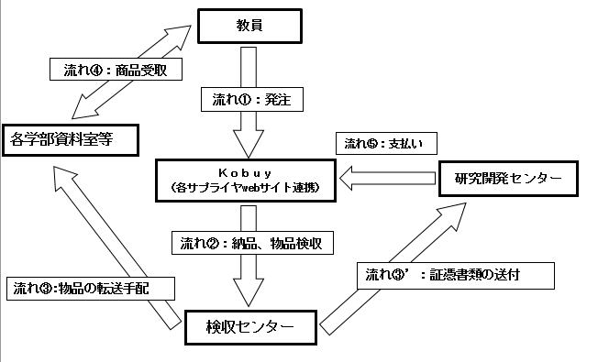
以上

